Муниципальное бюджетное учреждение
дополнительного образования «Эколого-биологический центр»

Всероссийский конкурс юных исследователей окружающей среды
имени Б.В. Всесвятского

Тема: «Наследование признаков у гуппи»

Номинация: «Клеточная биология, генетика»

Автор работы:
Пасмурова Дарья Игоревна,
8 класс, 15 лет,
учащаяся объединения «Юный генетик»
МБУ ДО «Эколого-биологический центр»
Руководитель:
Бажаева Анастасия Петровна,
педагог дополнительного образования
МБУ ДО «Эколого-биологический центр»
Тел. 8 (920) 023-21-31,
bazhaewa.an@yandex.ru

г. Дзержинск
Нижегородская область
2023

ОГЛАВЛЕНИЕ

Введение……………………………………………………………..…………3
Цель работы……………………………………………………….………… ..3
Задачи……………………………………………………….……….… ……....3
Материалы и оборудование………………………………………….…… ….3

1. Основная часть:
1.1 Литературный обзор ………………………………………………………4
1.2 Методика выполнения работы…………………………………..…...........7
1.3 Результаты и их обсуждение……………………………………..………13
2.1 Выводы…...………………..........................................................................14
2.2 Заключение ……………………………………………………………….14
3. Список используемой литературы………………………………..….…...15

ВВЕДЕНИЕ

В текущем году я стала интересоваться генетикой. Я посещаю объединение «Юный генетик». У нас в уголке живой природы есть аквариумы. Мое внимание привлекли аквариумы с гуппи. Я решила понаблюдать за наследованием признаков у этих рыбок. Было очень любопытно узнать каким образом тот или иной признак наследуется от родителей. Селекцией человек занимается около 20 тысяч лет. Много позже пришла селекция в аквариум и накопила немало достижений. В XX веке появилась молодая наука – генетика. Она дала селекционерам могучее оружие – новые методы селекции. На сегодняшний день селекционерами накоплен богатый опыт, поэтому степень изученности проблемы достаточно высокая. Поэтому мы в основном знакомились с литературными источниками, касающимися живородящих рыбок - гуппи. Нет в аквариумах рыбки более неприхотливой. Все перечисленное вместе позволило нам остановить свой выбор как объект исследования – рыба гуппи. Для меня данные исследования актуальны, т.к. я хочу постигать основные практические навыки стремительно развивающейся науки генетики. Исследования проводились на базе МБУ ДО ЭБЦ с 08 декабря 2022 до 04 мая 2023 г.

Цель работы: Выявление типа наследования признаков у гуппи («ковер» на хвосте, форма спинного плавника, форма хвоста и т.д.).

Задачи:
- Изучить литературу по методике скрещивания гуппи
- Провести скрещивание гуппи с исследуемыми признаками.
- Провести сравнительный анализ полученных результатов.
- Сделать выводы и оформить исследовательскую работу.

Предмет исследования: Выявление наследования признаков у гуппи.

Объект исследования: Аквариумная рыба гуппи

ЛИТЕРАТУРНЫЙ ОБЗОР

Гуппи (Lebistesreticulatus). Это подвижная, красиво окрашенная рыбка - одна из самых красивых аквариумных рыб. Гуппи – рыбка маленькая. Особенно мало тело самцов. Самки в редких случаях достигают 5 сантиметров, самцы же в аквариумах обычно не превышают 2 сантиметров. Лишь у некоторых пород самцы много крупнее. Но вместе с тем самцы гуппи наиболее красиво и причудливо раскрашены. Великолепие их окраски не поддается описанию [2, 3, 5].

Содержание и разведение этих рыбок не вызывает затруднений, она хорошо растёт и в небольших аквариумах.

Когда рыбка отличается хотя бы одним пятнышком и различия передаются потомству, мы говорим – наследственность.

Но в каждом виде есть две группы особей, очень резко друг от друга отличные. Это самцы и самки. У многих рыб они различаются по размеру и по форме, и по поведению. Возможно ли, чтобы такие большие отличия не находились под контролем генов? Конечно, нет.

Генные, даже хромосомные различия между самцами и самками найдены давно. У гуппи и пецилий, то есть у важнейших селекционных рыб, многие гены окраски находятся в половых хромосомах. Для того чтобы заниматься селекцией, надо разобраться в нехитрой премудрости икс- и игрек- изменений.

Хромосомы в организме парные. Партнеры – как зеркальные отражения друг друга, схожи внешне как две капли воды. Так во всех парах кроме одной. И вот эта-то особенная пара и есть половые хромосомы, сначала посмотрим, как обстоит дело с половыми хромосомами у гуппи. Самки гуппи имеют парные хромосомы – две одинаковые палочки. Их называют икс хромосомами, помечая на схемах латинской X. Значит, формула самки XX. У самца тоже есть одна X хромосома. Однако партнер этой хромосомы иного вида. Эта хромосома называется игрек (на схемах Y).

Значит, формула самца XY [1, 4, 6].

Отсюда уже нетрудно определить, составив схему скрещивания, какого должно быть, с точки зрения теории, соотношение полов в потомстве.

Число самцов примерно будет равно по числу самок, так как получено соотношение 1:1, то есть 50 % одного пола, 50 % другого.

Много генов окраски расположено у гуппи в Y хромосоме. Если вы хотите узнать какие из пятен и точек на теле и плавниках вашего самца наследуются через Y хромосому, скрестите его с самкой любой породы, но другой окраски. То, что перейдет от отца ко всем его сыновьям, и вызвано генами Y хромосомы, ведь каждый из сыновей потому и оказывается сыном, что получил от отца Y хромосому.

Из тех, что передаются через Y хромосому, тут есть Yb (игрек-б) – комплекс из одного - трех кроваво-красных пятен в подхвостье и одного маленького, такого же по цвету, пятна около головы, над черной «бровкой». Есть в Y хромосоме этой породы и еще один обязательный ген. Он вызывает зеленое, светящееся пятно над анальным плавником самцов [4, 6].

Многие гены ведут кочующий образ жизни. В принципе они наследуются через X хромосому, но в некоторых линиях совершили «перескок»- перекочевали в Y хромосому. Такой перескок возможен за счет кроссинговера (перекреста). В процессе клеточного деления хромосомы скручиваются и при этом могут меняться участками. В норме перекрест между Y и X хромосомами не идет. Но у гуппи один из концов Y хромосомы такой же как соответствующий конец X хромосомы. Вот эти-то кончики и могут меняться участками. Генетик В. С. Кирпичников установил, что такие перекресты происходят, не так уж редко, порою в 4-5% случаев. Между двумя Х хромосомами самки обмен происходит значительно легче, гены там постоянно перерабатываются. Поэтому можно отобрать таких гуппи, у которых в Х хромосоме генов очень много. Например, хенель - гуппи.

Некоторые цветные пятна и комплексы пятен наследуются у гуппи только через Х хромосому. Как это происходит, можно увидеть, решив селекционную задачу. Полканов специально подобрал такую, которую селекционерам приходится решать часто.

Однажды среди гуппи московской вуалевой породы, у которых самцы обычно с гладкочерными хвостами, мне попался (автор Полканов) самец с «малинкой» - ярким созвездием светящихся красных пятен на хвосте. «Малинка»- признак давно известный. Его вызывает ген, расположенный в Х хромосоме. Эта малинка свойственна московским круглохвостым, а вот у московских вуалевых она не встречалась. Полканову, (автор книги),захотелось вывести таких рыб. Самку он подобрал московскую, вуалевую и скрестил ее с самцом – обладателем «малинки».

Р ♀XX х ♂X_{M}Y

X_{M}– этоX– хромосома с «малинкой»

Гаметы образовались такие:
X_{м}
Y

X
X
X_{M}X_{M}X_{M}X_{MM}X_{M}

♀ ; ♂

Каждая из гамет самки может встретиться с любой гаметой самца, и наоборот. Отсюда в первом поколении будут следующие потомки:

F₁ ♀ ХХ_{м} ♂ХY

То есть, все самцы чернохвостые, без малинки, а малинка замаскируется у самок.

Взяв одну из самок первого поколения (со спрятанной в генотипе малинкой), он скрестил ее с исходным самцом:

Р ♀ ХХ_{м} × ♂Х_{м}Y

Во 2 поколении имелись потомки: самки ХХ_{м} и Х_{м}Х_{м},

самцы ХY и Х_{м}Y. Теперь уже нехитро отобрать по потомству нужную самку, которая рождает мальков-самцов только с «малинкой». В первом поколении был введён ген «малинки» в генотип самок. Во втором поколении часть самок уже оказалась гомозиготной по этому признаку.

Гены альбинизма. У гуппи их несколько, они дают общий фон тела от ярко –золотого до светло–желтого. Наследование при скрещивании серых и золотых идет по обычному менделевскому типу. Серая окраска доминант. Золотая- рецессив. Точно так же идет наследование при скрещивании блекло-желтых и золотых гуппи. Шарф- доминантный признак. Однако доминирование здесь не совсем полное. Гомозигот можно отличить: шарфы у них шире и длиннее.

Особый разговор о вуалевом хвосте. Аквариумная литература давно утверждает: вуалевый хвост рецессивен по отношению к круглому. Проверочные опыты вроде бы не опровергали этого. Но генетик Дзвилло провёл точный анализ, и оказалось, что вуалевый хвост определяют два гена. Один из них вызывает образование на хвосте вилки и наследуется через Y – хромосому.Другой окрашивает хвост в чёрный цвет, одновременно расширяя и заполняя пространство между вилками. Он наследуется через X-хромосому. Но может перекочёвывать и в игрек. У лучших пород этот ген находится во всех половых хромосомах: вXи вY. Однако проявление признака осложняется ещё тем, что на действие генов влияет множество других, так называемых модификаторов (изменителей). Они могут либо расширять, либо сужать хвост, делать его похожим на равнобедренный треугольник или на косоугольный, делать задний край хвоста «обрезным», ровным или извилистым. Очень сложный признак – вуалевый хвост у гуппи![4].

МЕТОДИКА ВЫПОЛНЕНИЯ РАБОТЫ

В работе были использованы методы: скрещивание рыб, фотосъемка, наблюдение, ведение дневника наблюдений.
8 декабря 2022 г. мы отобрали 4 рыбки гуппи: 2 самки и 2 самца для скрещивания (Рис. № 1, 2).
Самки окрашены скромно. У одного самца тело ярко окрашенное, на хвосте «малинка». У другого самца тело так же ярко окрашено, на хвосте и на теле по одному черному пятну, плавник с косицей.
15 декабря 2022 г. появилось 1-е потомство. Мы их отсадили в отдельный аквариум.
С 15 декабря 2022 до 04 мая 2023 у этих рыб появилось 5 помётов мальков. До момента, когда стало возможным наблюдать у потомства фенотипические проявления, сохранилось 29 рыбок.

Аквариум №1

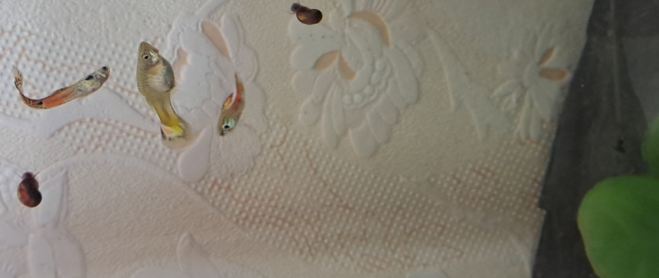
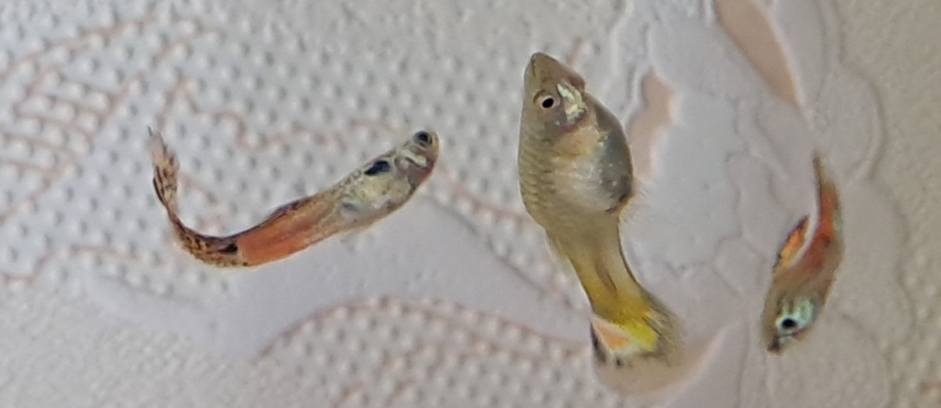

Рисунок № 1. Самка с самцами.

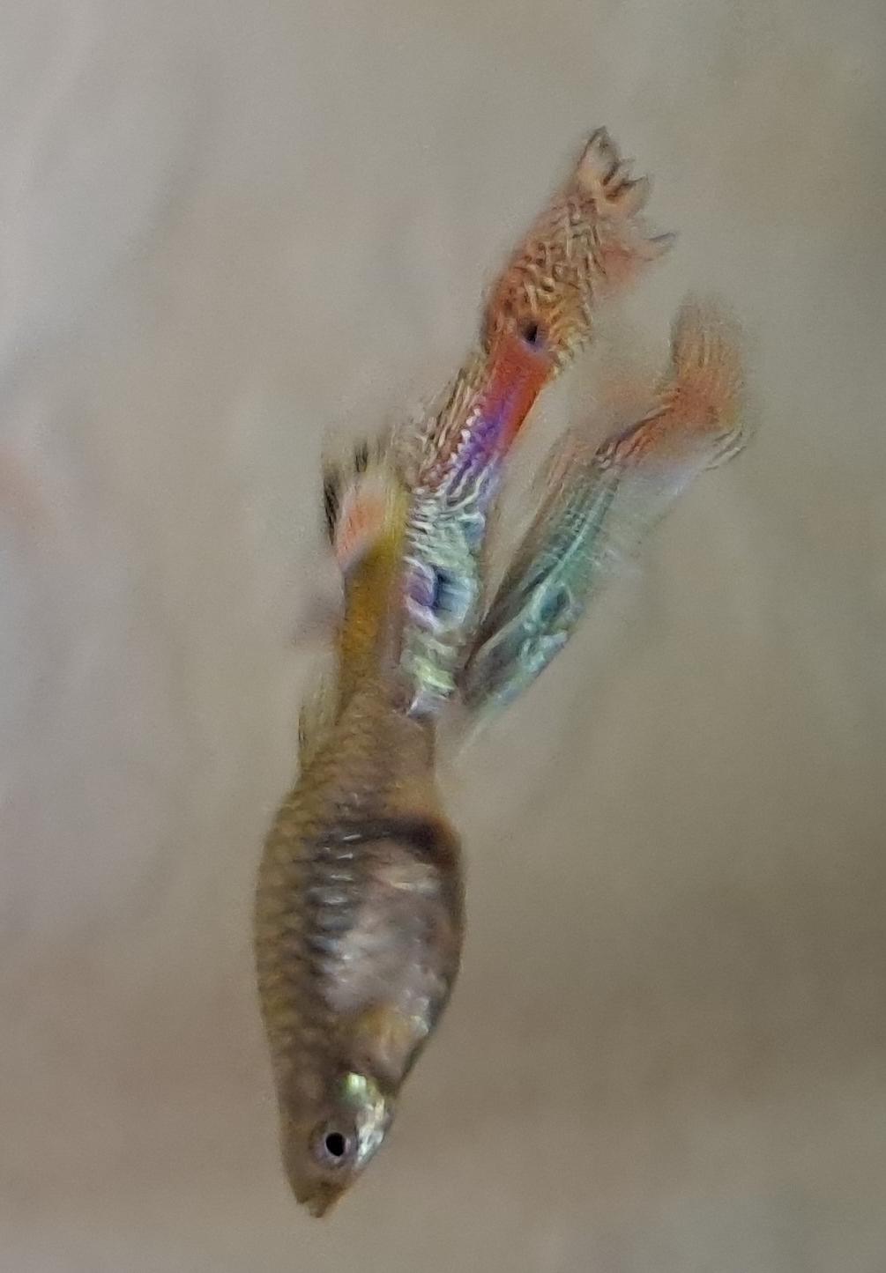
Рисунок № 2. Самка с самцами.

Провели скрещивание, в результате получили потомство из 29 рыбок, одна рыбка с мечом на хвосте. Можно предположить следующую схему скрещивания.

Р ♀XмечX x ♂XY

Гаметы образовались такие:
Y
X
X_{меч}ччеч
♀ ♂ ♂
X

F₁ ♀X_{меч}X; ♀ XX; ♂XY; ♂XмечY

Аквариум № 2
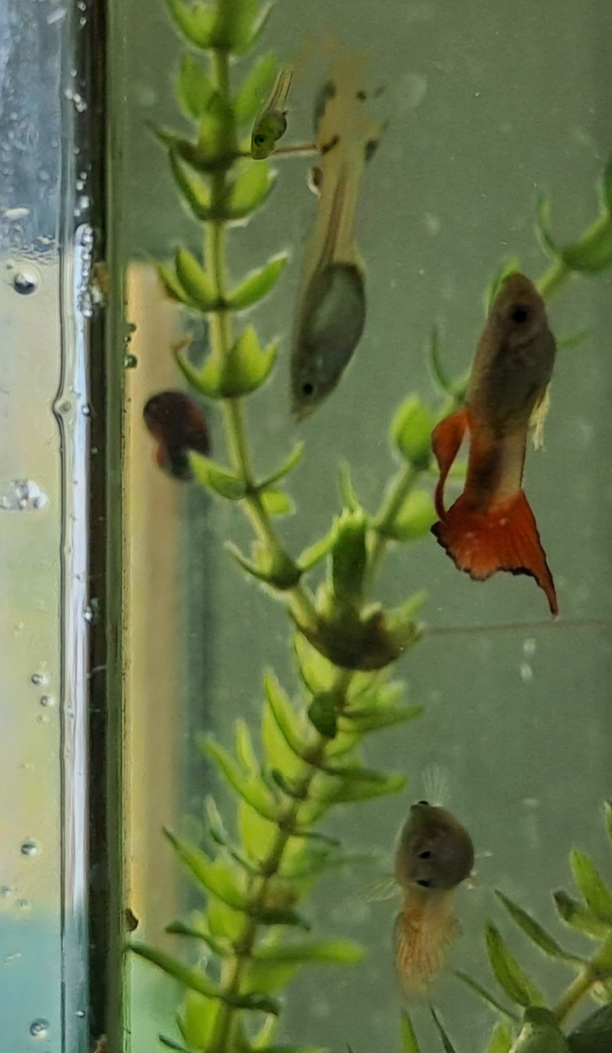

Рисунок № 3. F₁ самец и самки. Самец с «мечом» на хвосте, здесь же самка с ковром на хвосте.

Механизм наследования ковра на хвосте

P: ♀XковёрX x ♂ XковёрY

♀Xковёр X ♂XY
F1:
♀ XковёрXковёр ♂ XковёрY

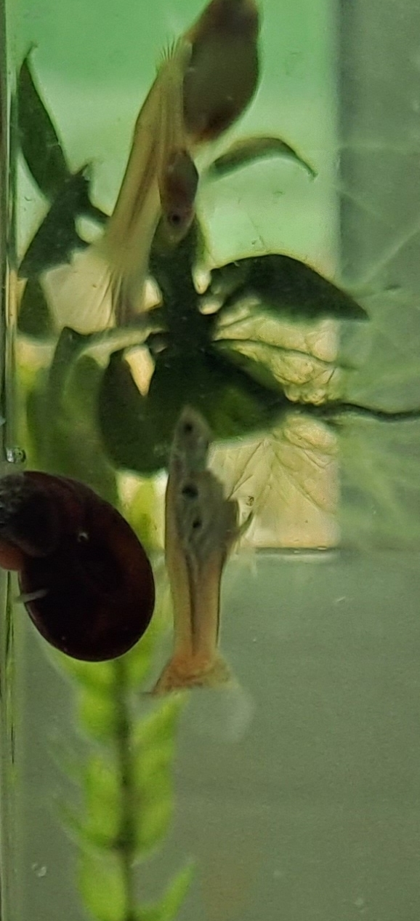

Рисунок № 4. Самка с пятнами на теле.

Мы предполагаем наследование малинки по следующей схеме:

Р ♀ Х Х_{м} х ♂X_{M}Y

X_{M}– этоX– хромосома с «малинкой»

Гаметы
Х_{М м}
Y

Х_{М}
X
X_{M}X_{M}X_{M}X_{MM}X_{M}

♀ ; ♂

F1: ♀ Х Х_{м}; ♀ Х_{м}Х_{м}; ♂Х Y; ♂ Х_{м}Y

Аквариум № 3
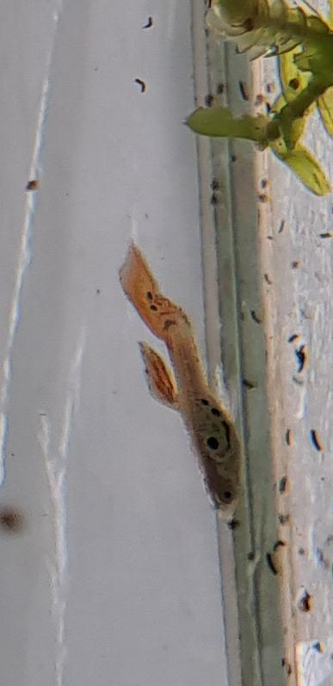

Рисунок № 5. F₁ Самец c косицей и с малинкой

Механизм наследования косицы

Возможно наследование косицы идёт по следующей схеме:

А – шарф (или косица),а – обычный плавник.

Р: ♀ Аа х ♂Аа

Гаметы
а

А
А
а

X_{M}X_{M}X_{M}X_{MM}X_{M}

♀/♂ | А | а
А | АА | Аа
а | Аа | аа

F1: АА:2 Аа :аа

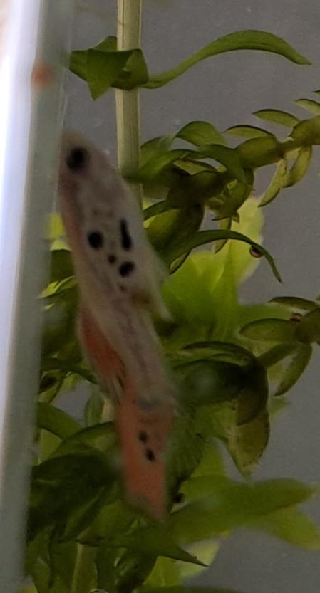

Рисунок № 6. F₁ Самец. Пятна на теле, «ковер» на хвосте.

РЕЗУЛЬТАТЫ И ИХ ОБСУЖДЕНИЕ

Экспериментальные исследования начались 8 декабря 2022 г. и наблюдения ведутся по настоящее время.
Мы отбирали самцов с разноцветными красивыми разводами по всему телу, с шикарными хвостами и у одного из них спинной плавник был с косицей. Кроме того виден большой кружок в месте перехода тела в хвост.
С 15 декабря 2022 до 04 мая 2023 у этих рыб появилось 5 помётов мальков. До момента, когда стало возможным наблюдать у потомства фенотипические проявления, сохранилось 29 рыбок.

Таблица № 1
Наследственные признаки гуппи выбранные для наблюдений

Признак | Количество  рыб | Генотип | Фенотип | Примечание
Хвост круглый | 15 | ♂Х Y;  ♀XX | Хвост круглый | Встречается с ковром
Хвост меч,  Плавник косица | ♂1 | ♂XмечY  АА | Хвост меч  Плавник косица
Хвост малинка | ♂ 7; ♀6 | ♀ Х_{М}Х_{М} ♂X_{M}Y | Хвост малинка | Встречается с косицей
Ковёр на хвосте | ♂6; ♀5 | ♀XковёрXковёр ♂ XковёрY | Ковёр на хвосте | Встречается с косицей
Плавник косица | ♂ 4 | ♂АА | Плавник косица | Встречается с малинкой

При наследовании признаков наблюдается второй закон Менделя, плавник косица; сцепленное наследование с половыми хромосомами, окраска и форма хвоста.

ВЫВОДЫ

- Изучили литературу по методике проведения скрещиваний.
- Отобрали рыб гуппи с признаками хвостов (малинка, ковёр), плавник косица.
- Осуществили скрещивание гуппи с исследуемыми признаками.
- Провели сравнительный анализ полученных результатов.
- Выявили типы наследования признаков гуппи: по хвостам (ковёр, малинка, меч), плавника косица.При наследовании признаков наблюдается второй закон Менделя, плавник косица; сцепленное наследование с половыми хромосомами, окраска и форма хвоста.

ЗАКЛЮЧЕНИЕ

Наблюдения за рыбками гуппи ведутся по настоящее время. В перспективе стоит цель, проследить наследование выбранных признаков во втором (F₂) и в третьем (F₃) поколениях.
Подобные исследования могут использоваться в учебных целях учителями и преподавателями, работающих по программам генетики, как практические работы в темах «Законы Менделя», «Сцепленное наследование», «Наследование, сцепленное с полом».

СПИСОК ИСПОЛЬЗУЕМОЙ ЛИТЕРАТУРЫ

1. Биология. 10 – 11 классы. Учеб. Для общеобразоват. Организаций. Углубл. Уровень. В 2 ч. Ч. 1/[П. М. Бородин, Л. В. Высоцкая, Г. М. Дымшиц и др.] под ред. В. К. Шумного и Г. М. Дымшица. – 2-е изд. – М.: Просвещение, 2017. – 303 с.
2. Комнатный аквариум. Под редакцией проф. М. А. Пешкова. Казахское государственное издательство сельскохозяйственной литературы. Алма – Ата - 1964.- 237 с.
3. Махлин М. Д., Солоницына Л. П. Аквариум в школе: Книга для учителя. – М.: Просвещение, 1984. – 144 с., ил.
4. Полканов Ф. М. Подводный мир в комнате: Научно – популярная литература / Рисунки Г. Соболевского.- Переизд. – М.: Дет. лит., 1981. – 158 с., ил. (Серия « Знай и умей»).
5. Сосновский И. П., Корнеева В. И. Уголок природы в школе: Книга для учителя. – М.: Просвещение, 1986.- 112 с., ил.
6. Школьник Ю. К. Аквариумные рыбки. Полная энциклопедия/
Ю. К. Школьник; [илл. Ю. Школьник, И. Дякина, Ю. Золотарёва]. – М.: Эксмо, 2009. – 256 с.: ил.

